网络协议总结

参考链接：

每层协议总结：

<https://www.cnblogs.com/cyttina/archive/2012/10/26/2740548.html>

网络深入浅出的图文：

http://mp.weixin.qq.com/s?__biz=MjM5MTM3MzIzMg==&mid=209513316&idx=1&sn=e5dbd9a2ccccb88d0ee5c4d5790699c1#rd

TCP/IP四层模型和OSI七层网络模型

TCP/IP四层模型：

应用层:HTTP,FTP,TFTP,DNS,DHCP,SNMP,SMTP,Telnet,RPC(远程过程调用协议)，SOAP(简单对象访问协议),NTP,TLS(安全传输层协议)，SIP,RTSP

传输层: TCP,UDP,SCTP(流控制协议),PPTP

网络层：IP/ICMP/IGMP/RIP/OSPF/BGP/ARP/RARP/IPsec

链路层: 802.11,wi-fi,HDLC,ATM,以太网

物理层: 调制解调器，同轴电缆，光纤，双绞线

OSI七层网络模型

下面四层同上，应用层又分为会话层，表示层和应用层

链路层(二层)

MSTP

网络层(三层)

IP

ip头

分片

巨帧

OSPF

BGP

RIP

传输层(四层)

TCP

tcp报文头

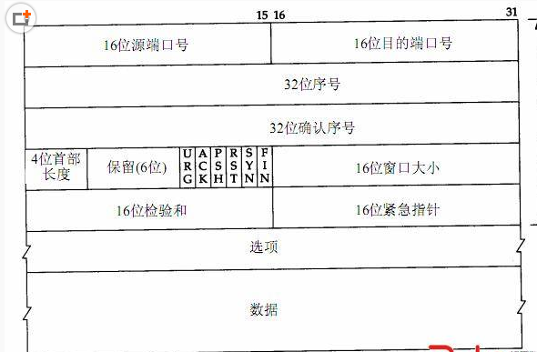

三次握手

四次挥手

TCP分段和重组

TCP乱序

流量控制--滑动窗口

UDP

应用层(五层)

DHCP

DNS

HTTP

二三层转发

VLAN

路由

NAT

PPPOE

WLAN

ACL

VXLAN

VPN

QOS

MPLS

安全

SSL VPN

IPsec VPN

IPS/IDS

Firewall

OpenFlow

ONOS

网络设备：

网线：

中继器

中继和放大信号，只有2个口

集线器

中继器基础上口更多，但不能隔离冲突域，带宽利用低

网桥

记录mac表，隔离冲突域，提高带宽利用率，通常只有2个口

交换机

记录mac表，相比网桥：

1. 更多的接口
2. 专用ASCI硬件高速转发；
3. 能够使用VLAN隔离广播域

路由器

隔离广播域，路由三层转发，组件局域网城域网

AP(access point)

无线功能的路由器和交换机，分为瘦AP和胖AP，胖AP方案中带有独立系统进行调试，类似家用TP-LINK,瘦AP中无线AP只具有无线信号发射功能。命令调试在无线控制器中。

防火墙

流量控制

产品上体现为

上网行为管理

负载均衡

根据流量特征，应用，地址等区分，分发到不同的链路和服务器上；

应用交付